ТЕАТРАЛИЗОВАННАЯ ДЕЯТЕЛЬНОСТЬ КАК СРЕДСТВО РАЗВИТИЯ ДИАЛОГИЧЕСКОЙ РЕЧИ ДОШКОЛЬНИКОВ

Г.Н.Сабирова

МАДОУ «ДДС №13»

воспитатель первой категории

г.Добрянка, Пермский край

Для чего человеку в современном мире нужно вести диалог? Нужно ли учить детей диалогической речи, если они овладевают ею спонтанно в процессе общения с окружающими?
По мнению А.Г. Арушановой: «диалогическое общение – это когда беседуют два (или более) партнера на какую - либо тему. Диалогическая речь предполагает ожидание ответа и готовность ответить самому. Но полноценным диалогом является не просто обмен информацией, а также взаимодействие партнеров, при котором они уважают друг в друге личность. Это межличностное общение, обмен чувствами, поиск взаимопонимания. А главное – это путь к совместным мыслям, чувствам, переживаниям, к сотрудничеству, к общей деятельности…».
Овладеть на этом уровне диалогической речью дошкольники не в силах.
Практика показывает, что у дошкольников необходимо развивать в первую очередь те коммуникативно – речевые умения, которые не формируются без влияния взрослого: вести диалог, развивать умения слушать и понимать обращенную к нему речь, вступать в разговор и поддерживать его, отвечать на вопросы и спрашивать самому, объяснять, пользоваться разнообразными языковыми средствами, вести себя с учетом ситуации общения!

Одной из основных задач речевого развития дошкольников является овладение диалогической речью, так как именно в ее недрах зарождается связная речь. Нельзя не согласиться с тем, что речь — это средство общения и орудие мышления; возникает и развивается лишь в процессе общения.

Диалог зависит от ситуации, от обстановки разговора, обусловлен предыдущими высказываниями собеседников, чаще имеет незапланированный характер, реализуется в процессе непосредственного общения и состоит из чередующихся реплик. Т. Г. Винокур в работе «О некоторых синтаксических особенностях диалогической речи в современном русском языке» выделяет следующие языковые особенности диалога: более или менее быстрый темп речи, когда каждый компонент является репликой; сравнительная краткость реплик; лаконичность и эллиптичность построений внутри реплик; синтаксическая неполнота и др.

Бесспорно, диалог — форма социального взаимодействия, и чтобы дошкольник мог принять участие в диалоге, он должен овладеть некоторыми умениями:

1. Собственно речевые умения (знать когда, как и с кем вступать в общение; как продолжать и завершать разговор).

2. Умения речевого этикета (дошкольник постепенно учится приветствовать, прощаться, приглашать, просить, поздравлять, благодарить отказывать и т. д., так происходит овладение речевыми штампами, некоторыми шаблонными оборотами речи).

3. Невербальные умения (ребенок учится правильно и уместно использовать жесты, мимику, позы).

Педагоги находятся в постоянном поиске средств развития диалогической речи дошкольников, многие сходятся во мнении, что эффективным методическим средством для этого является театрализованная деятельность.

Существуют различные точки зрения на театрализованную деятельность, ее разновидности и систему работы по развитию театрализованной деятельности.

По определению О. А. Карабановой, театрализованная деятельность это намеренное воспроизведение отдельного сюжета сценария.

По мнению И. Г. Вечканова театрализованная деятельность отражает возрастные, половые, социальные отношения; подчиняется сюжету или сценарию (в своих временных и пространственных характеристиках); создаваемые образы овеществляются (путем переодевания, использования кукол, масок и др.); используются различные символические средства (мимика и пантомима, графика, интонация, пение и т. п.).

Театрализованная деятельность, как отмечают Л. С. Выготский, Н. Я. Михайленко, Д. Б. Эльконин, близка и к сюжетной игре, и к игре с правилами.

И. Г. Вечканова указывает, что театрализованная деятельность задана художественным произведением или заранее оговоренным сюжетом реальности. Отмечает, что роль требует от дошкольника большего подчинения сюжету (если сравнивать с сюжетно-ролевой игрой), но не исключает и творчества.

Таким образом, театрализованная деятельность — это и разновидность художественной деятельности (где наблюдается интеграция литературы, музыки, изобразительного творчества), и сюжетная игра (проявляющаяся в творческом опыте ребенка).

Организация и методика театрализованной деятельности широко представлена в работах педагогов и методистов — Л. Ворошниной, Л. Бочкаревой, И. Медведевой, Т. Шиловой и др. В их исследованиях отмечается, что театрализованная деятельность стимулирует активную речь, расширяет словарный запас, помогает усваивать богатство родного языка, является источником развития чувств и невербальных элементов общения.

Исследователи (Н. Карпинская, А. Николаичева, Л. Фурмина и др.) отмечают, что благодаря театрализованной деятельности дошкольники познают окружающий мир через познание героев, изучение образов и персонажей; затрагиваемые вопросы театрализованных постановок, заставляют детей думать, делать выводы и обобщения. Театрализованная деятельность способствует формированию опыта социальных взаимодействий, так как каждое литературное произведение для детей дошкольного возраста имеет нравственную направленность. Положительные герои сказок становятся образцами для подражания, отрицательные персонажи вызывают осуждение.

Традиционно театрализованная деятельность делится на две группы: ролевые (драматизации) и режиссерские.

В ролевых действиях ребенок исполняет роль, реализует определенный образ, исходя из этого образа (положительного или отрицательного) вытекают и последующие действия ребенка, так как герой произведения может быть грустным и веселым, хитрым и наивным, и ребенок должен постараться выразить эти чувства, эмоции и черты характера вербально и невербально. Каждый проигранный образ внутренне изучается ребенком и запоминается. К ролевым действиям относятся: имитации образов, ролевые диалоги, спектакли и импровизации.

В режиссерских действах ребенок не является действующим лицом, а руководит игрушками, куклами, предметами-заместителями, озвучивает их, комментирует сюжет, создает игровое пространство. Дошкольники воспроизводят диалоги из сказок, произведений или придумывают свои. Виды режиссерских действий: настольный, кукольный, плоскостной театры, театр игрушек и др.

Традиционно подготовка к театрализованной деятельности осуществляется в несколько этапов.

Первый этап: восприятие произведения. Вначале необходимо познакомить дошкольников с литературным или фольклорным произведением, провести беседу о прочитанном, пояснить содержание, выделить героев с различными чертами характера.

Второй этап: выделение частей в произведении, выяснение мотивов действий персонажей.

Третий: музыкально-ритмическое сопровождение (выбор музыкальных произведений, которые будут звучать в спектакле).

Четвертый: работа над костюмами и декорациями, над частями произведения, репетиция отдельных частей.

Пятый: репетиция с костюмами всего спектакля.

Шестой: премьера спектакля.

Седьмой: подготовка рисунков по спектаклю, обсуждение спектакля, выставка фотографии (с речевыми комментариями). Так дети учатся оценивать исполнение, понимать, что конечный результат зависит от каждого.

Приемы активизации участия детей в театрализованной деятельности: позволить выбрать дошкольнику роль по желанию; назначить на главную роль застенчивого ребенка; распределять роли по карточкам. Педагог должен обладать особыми умениями и навыками в организации театрализованной деятельности. Чтобы научить ребенка выражать чувства и эмоции персонажа, педагог должен уметь выразительно читать, так как интонация воспитателя — это образец для подражания. Педагог должен уметь перевоплощаться, т. е. обладать артистическими качествами. Должен уметь организовывать, руководить, т. е. обладать режиссерскими навыками; создавать атрибуты, элементы костюмов, масок, декораций, которые могут помочь дошкольникам прочувствовать героев, обстановку, создаваемую в спектакле. Педагог должен приобщать детей к театральной культуре: познакомить с театром, его устройством, его видами, чтобы сформировать интерес к театральному искусству.
Виды театров используемых в работе:
Перчаточный, настольный, кукольный, пальчиковый, на фланелеграфе, костюмированный, масочный, на палочках, теневой.
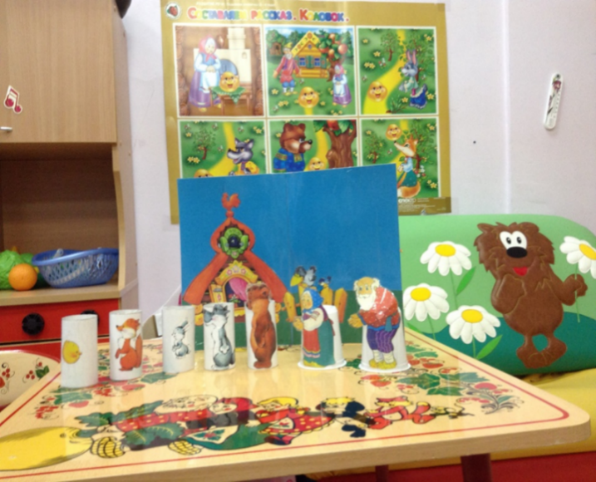
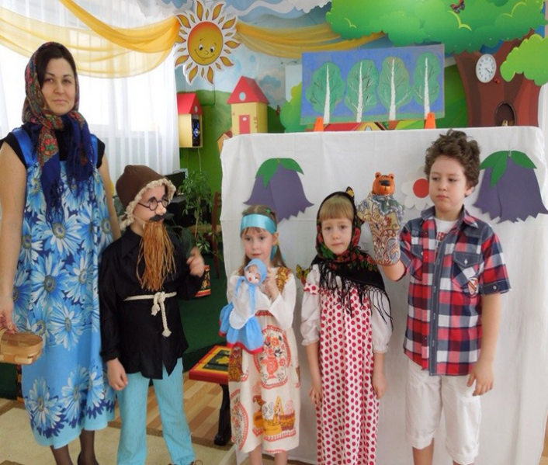
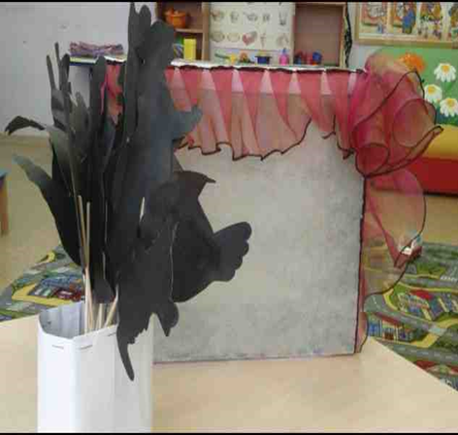
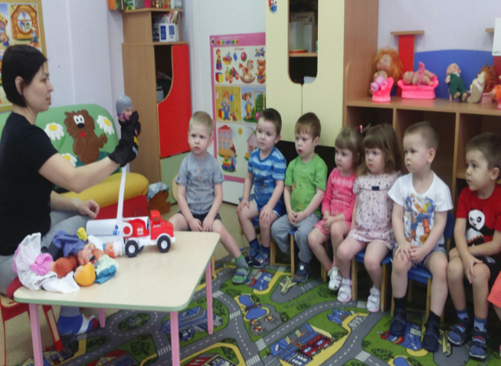
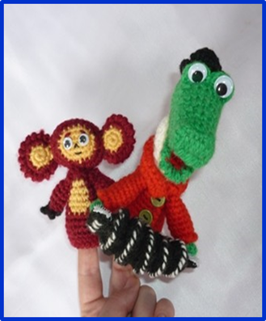
Речь ребенка и различные виды театра
Пальчиковый театр
*Способствует развитию речи, внимания, памяти;
*формирует пространственные представления;
*развивает ловкость, точность, выразительность, координацию движений;
* повышает работоспособность, тонус коры головного мозга.
Стимулирование кончиков пальцев, движение кистями рук, игра с пальцами ускоряют процесс речевого и умственного развития

Театр картинок и фланелеграф
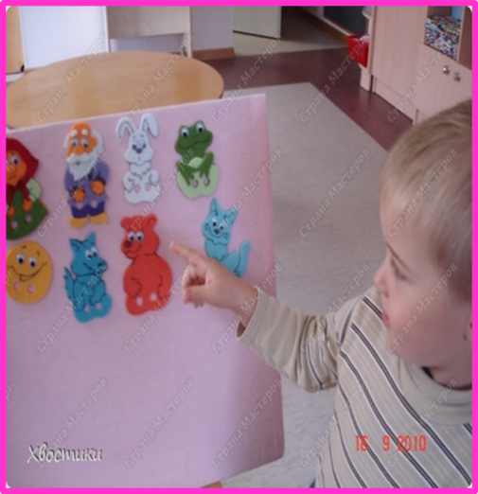
Развивают творческие способности;
Содействуют эстетическому воспитанию;
Развивают ловкость, умение управлять своими движениями, концентрировать внимание на одном виде деятельности.
Действуя с различными картинками, у ребенка развивается мелкая моторика рук, что способствует более успешному и эффективному развитию речи.

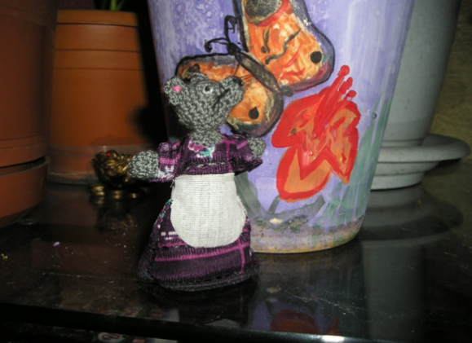

Вязаный театр
Развивает моторно-двигательную, зрительную, слуховую координацию;
Формирует творческие способности, артистизм;
Обогащает пассивный и активный словарь

Конусный, настольный театр
Помогает учить детей координировать движения рук и глаз;
Сопровождать движения пальцев речью;
Побуждает выражать свои эмоции посредством мимики и речи.

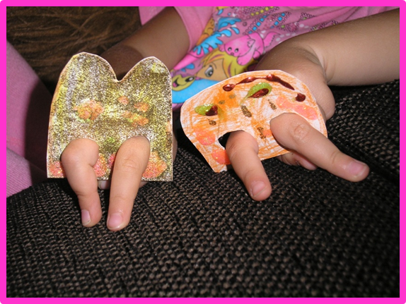
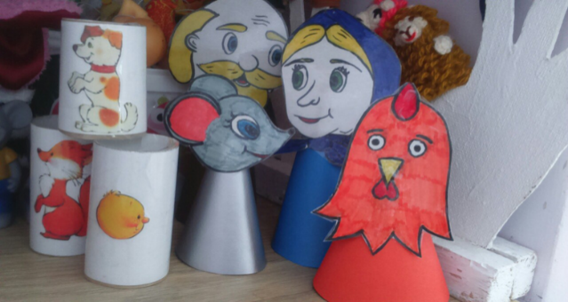
Театр-топотушки
Помогает расширять словарный запас, подключая слуховое и тактильное восприятие;
Знакомит с народным творчеством;
Обучает навыкам общения, игры, счета.

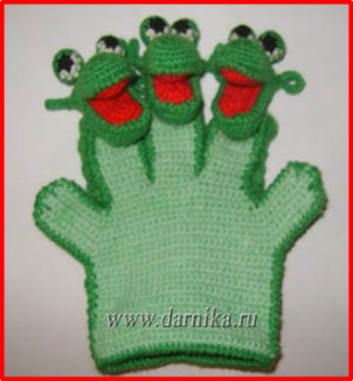
Театр на перчатке
Оказывает потрясающее терапевтическое воздействие: помогает бороться с нарушениями речи, неврозами;
Помогает справиться с переживаниями, страхами;
Перчаточная кукла передает весь спектр эмоций, которые испытывают дети.

Театр кукол Би-ба-бо
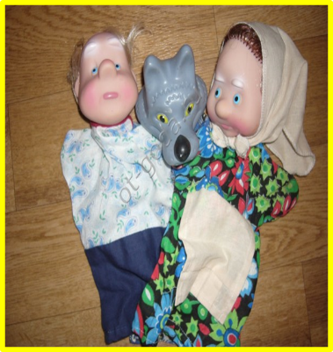
Посредством куклы, одетой на руку, дети говорят о своих переживаниях, тревогах и радостях, поскольку полностью отождествляют себя (свою руку) с куклой.
При игре в кукольный театр, используя куклы Би-ба-бо, невозможно играть молча!
Поэтому именно эти куклы педагоги и педагог-психолог используют в своей работе.

Игра-драматизация
Самый «разговорный» вид театрализованной деятельности.
Целостное воздействие на личность ребенка: его раскрепощение, самостоятельное творчество, развитие ведущих психических процессов;
Способствует самопознанию и самовыражению личности;
Создает условия для социализации, усиливая адаптационные способности, корректирует коммуникативные качества, помогает осознанию чувства удовлетворения, радости, успешности.

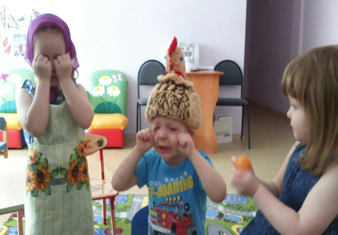
Итак, театрализованную деятельность можно отнести к средствам развития диалогической речи, поскольку посредствам ее у детей происходит формирование умения пользоваться различными видами реплик: учатся грамотно задавать вопрос и отвечать на него в соответствии с темой и ситуацией (развернуто или кратко); учатся сообщать собеседнику свои мнения, впечатления, эмоции, учатся проявлять терпимость к другому мнению. Формируются элементарные правила поведения в диалоге (выслушивать собеседника, говорить по очереди и др.). Таким образом, с помощью театрализованной деятельности ребенок высказывает свои мысли, свое отношение к увиденному, к прочитанному; дошкольник сообщает о своих впечатлениях, делится чувствами, что способствует развитию речевых возможностей. Любое литературное и фольклорное произведение является образцом диалогического взаимодействия. Заучивание литературных диалогов, инсценировка стихов, потешек по ролям обогащают речь дошкольников формами диалогических реплик, дети запоминают правила ведения диалога, у них формируется представление об участниках (адресантах и адресатах) диалога.

Игры | Младший дошкольный  возраст. | Средний дошкольный  возраст. | Старший дошкольный возраст.
Театрализова  нные игры.  Например:  «Колобок» | Развивать интерес  имитировать характерные  действия  персонажей  (птички летают, козленок скачет)  сопровождать  действия песенкой с  помощью взрослого.  подражают  взрослому | Учить разыгрывать  несложные сюжеты  по знакомым  литературным  произведениям  применяя выразительные  средства (интонацию, мимику, жесты.  Самостоятельно  обыгрывали диалог | Усложняем за счет перспективно  художественных задач (ты была бедная золушка, а теперь ты красавица принцесса) создание детских  творческих групп, организуя  деятельность, как сценарист и режиссер управляет артистами, озвучивая героев и комментируя сюжет, организуя деятельность, как  сценарист и режиссер управляет артистами,  озвучивая героев и комментируя сюжет.  Обыгрывание сказки на новый лад. Подготовка  атрибутов, распределение  роле

Литература:
1. Акулова, О. Театрализованные игры. Дошкольное воспитание. — 2005. — № 4. — С. 24–26.
2. Артемова, Л. М. Театрализованные игры дошкольников. М.: Просвещение, 1991.
3. Арушанова, А. Организация диалогического общения дошкольников со сверстниками. Дошкольное воспитание. — 2000. — № 4. — с. 91–93.
4. Мигунова, Е. В. Организация театрализованной деятельности в детском саду. Учеб. метод. Пособие. Изд.-во НовГУ им. Ярослава Мудрого, 2006. — 198 с.
5. Михайлова, А. Я. Ребенок в мире театра: методическое пособие для работников дошкольных учреждений / А. Я. Михайлова. — М., 2001. — 80 с.
6. Солнцева, О. Играем в сюжетные игры. Дошкольное воспитание. — 2005. — № 4. — С. 34–37.
7. Юрина, Н. Н. Театрализованная деятельность в детском саду. Эстетическое воспитание и развитие детей дошкольного возраста / под ред. Е. А. Дубровской, С. А. Козловой. — М., 2002.
8.Щеткин А. Театрализованная деятельность в детском саду. Под ред. О. Ф. Горбуновой. М: Мозаика-Синтез,2007.

